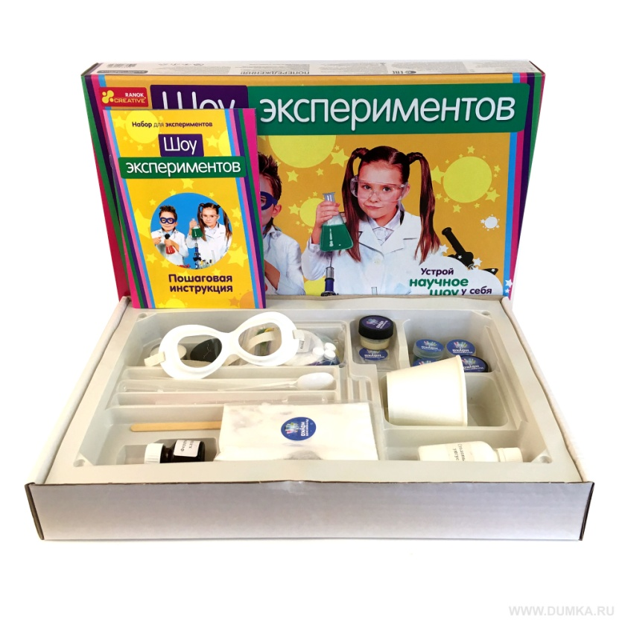

Подготовила: Андрейчук О.В.

«Занимательные эксперименты в домашних условиях»
В каждом ребенке заложено стремление познавать окружающий мир. Дети каждый день стараются узнать что-то новое, и у них всегда много вопросов. Им можно объяснять некоторые явления, а можно наглядно показать, как работает та или иная вещь, тот или иной феномен. Отличный инструмент для этого – эксперименты. Опыты помогают развивать речь, мышление, логику, творчество ребенка, наглядно показывать связи между живым и неживым в природе. В связи с этим особый интерес представляет изучение детского экспериментирования.

Детское экспериментирование — средство интеллектуального развития дошкольников. Ребенок – дошкольник сам по себе уже является исследователем, проявляя живой интерес к различного рода исследовательской деятельности, в частности – к экспериментированию. В процессе экспериментирования дошкольник получает возможность удовлетворить присущую ему любознательность, найти ответ на множество интересующих вопросов: Почему? Зачем? Как? Что будет если? почувствовать себя учёным, исследователем, первооткрывателем.
Детское экспериментирование – это один из ведущих видов деятельности дошкольника.
Большой интерес возникает у детей к познанию окружающего, когда они сами могут обнаружить и понять новые свойства предметов, их сходство и различия, значения предметов для повседневной жизни. Необходимо предоставлять детям возможности приобретать знания самостоятельно.

Дома можно организовать несложные опыты и эксперименты.

Для этого не требуется больших усилий, только желание, немного фантазии и конечно, некоторые научные знания.
любое место в квартире может стать метом для эксперимента.
Например, ванная комната. Во время мытья ребёнок может узнать много интересного о свойствах воды, мыла, о растворимости веществ. Например: Что быстрее растворится: морская соль, пена для ванны, хвойный экстракт, кусочки мыла и т.п. Разрешите ребенку играть с пустыми баночками, флакончиками, мыльницами. Поинтересуйтесь, куда больше воды поместится? Куда вода легче набирается? Сколько, по-твоему, воды нужно набрать, чтобы флакончик утонул?
Другой пример - кухня – это место, где ребёнок часто мешает маме, когда она готовит еду. Если у вас двое или трое детей, можно устроить соревнования между юными физиками. Поставьте на стол несколько одинаковых ёмкостей, и предложите детям растворять в воде различные продукты (крупы, муку, соль, сахар). Поинтересуйтесь у детей, что стало с продуктами и почему? Пусть дети сами ответят на эти вопросы. Важно только, чтобы вопросы ребёнка не оставались без ответа. Если вы не знаете точного (научного) ответа, необходимо обратится к справочной литературе, и постараться объяснить результат доступным для него языком.
Эксперимент можно провести во время любой деятельности:
- Уборка комнаты – Как ты считаешь, с чего надо начать? Что для этого нужно? Что ты сможешь сделать сам? В чем тебе понадобится помощь?
Подобная ситуация развивает наблюдательность, умение планировать и подбирать необходимый материал для труда, рассчитывать свои силы.
- Поливка цветов – Всем ли растениям необходим одинаковый полив? Почему? Какие растения нужно обрызгивать? Какие нет? Зачем рыхлить землю?
- Ремонт в комнате – Какого цвета обои ты бы хотел видеть? Почему? Где лучше повесить твои рисунки? Где удобнее поставить твой столик?
Это поможет ребенку научиться высказывать свои суждения, фантазировать, аргументировать свою точку зрения.
-Ребёнок рисует (него кончилась зелёная краска)- Что будет, если смешать синюю и желтую краску?
Путём проб и ошибок ребёнок найдёт верное решение. Родителям следует выслушать все предположения ребенка, при этом необходимо учитывать каждое предположение.
Вот несколько советов для родителей по развитию поисково-исследовательской активности детей
- Не следует отмахиваться от желаний ребенка, даже если они вам кажутся импульсивными, ведь в основе их может лежать важнейшее качество ребенка - любознательность.
- Нельзя отказываться от совместных игр и действий с ребенком, ведь он не может развиваться в обстановке безучастности к нему взрослых.
- Сиюминутные запреты без объяснений сковывают активность и самостоятельность ребенка. Если у вас возникает необходимость что-то запретить, то обязательно объясните, почему вы это запрещаете и помогите определить, что можно и как можно.
- Не следует постоянно указывать на ошибки и недостатки деятельности ребенка. Осознание своей неуспешности приводит к потере всякого интереса к этому виду деятельности.
- Предоставляйте ребенку возможность действовать с разными предметами и материалами. Поощряйте экспериментирование с ними.
- С раннего детства побуждайте малыша доводить начатое дело до конца; эмоционально оценивайте его волевые усилия и активность. Ваша положительная оценка для него важнее всего.

При проведении эксперимента
главное – безопасность вас и вашего ребёнка.

Эксперименты составляют основу всякого знания, без них любые понятия превращаются в сухие абстракции. В дошкольном воспитании экспериментирование является тем методом обучения, который позволяет ребенку моделировать в своем сознании картину мира, основанную на собственных наблюдениях, опытах, установлении взаимозависимостей, закономерностей.
Давайте – же сделаем ребёнку жизнь интереснее и краше, будем стараться, чтобы у детей создавалось представление о себе как об умеющем, сообразительном, терпеливом. Всё это будет способствовать формированию у ребёнка любознательности самого высокого для дошкольника уровня. А в этом – залог его будущих учебных успехов и творческого отношения к любому делу, с которым он соприкоснётся.

Источник: https://infourok.ru/

